ANEXOS

ANÉXO B. Estatus sobreocupación IPS Universitaria
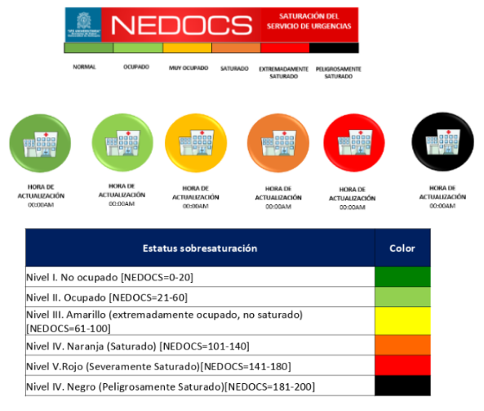
Fuente: Información de la IPS Universitaria

